Локализация областей изображений с высокочастотной осцилляцией интенсивности

Сережин А.А., Трубицын А.А., Шадрин М.А.

Introduction
In recent years, the rapid development of practical applications for the processing and analysis of images has clearly been noticed. In the automotive industry [1], pharmaceuticals [2], in the police [3] and the armed forces [4], in automated production and measuring systems [5] various image processing systems are widely used. The subject of development in this area is efforts to convey the ability of human vision to electronic perception and understanding of the image. The purpose of computer vision and image processing is to determine whether these images contain or do not contain a specific object, function or activity. Currently, the best algorithms for solving such problems are based on a neural network. Their performance is close to people's abilities. Nevertheless, alternative methods of recognition of images are developing, in specific situations, providing a more effective solution to problems. Using modern computer vision systems, you can control robots, sort products, evaluate the quality and damage of products. Computer vision systems not only replace manual control, but also improve and simplify it.
Настоящая работа посвящена развитию методов распознавания образов [6] со специфическими визуальными свойствами. В качестве отличительных особенностей выбрана высокая частота колебаний интенсивности на изображениях образов. Такая особенность характеризует многие искусственные объекты человеческой деятельности: предупреждающие разметки на автотрассах, привлекающие внимание билборды, наконец, бар-коды (штрих-коды, data-matrix, QR-codes), маркирующие изделия различного назначения. Последние являются примером не столько средства привлечения внимания, сколько удобного способа записи и передачи информации. Роль такого способа доставки информации до заинтересованных потребителей будет только возрастать. Например, полезная или чрезвычайно важная информация в виде чередующихся геометрических фигур может быть записана на специальных щитах или стенах зданий и т.д. После автоматического считывания эта информация, например, city information, может озвучиваться для индивидуального или группового потребления, либо подразумевать определенную реакцию беспилотных экипажей в том или ином месте. Очевидно, что такого рода информация должна ограничиваться областями определенной и несложной геометрической формой (треугольники, четырехугольники, пятиугольники). Поэтому ставится задача разработки алгоритмов надежного обнаружения и точной локализации фрагментов изображений с высокочастотными пространственными колебаниями, ограниченными на плоскости изображения рамками простых геометрических фигур.
Заметим, что похожие задачи решаются в рамках сравнительно нового направления обработки изображений при обнаружении так называемых salient objects [7, 8]. Computationally identifying such salient object regions is very challenging. Being able to automatically, efficiently, and accurately estimate salient object regions, however, is highly desirable given the immediate ability to isolate the object from potentially confusing background. Атрибутами of salient objects, которые позволяют их визуально отметить, считаются цвет, градиент, границы и высокий контраст [9].
Еще раз подчеркнем, что в нашей работе предлагается метод выделения salient objects с помощью выявления фрагментов бинаризованных изображений, в пределах границ которых наблюдаются ярко выраженные периодические колебания интенсивности.

- Интегральное представление изображения Integral sum image
Для ускорения некоторых операций обработки изображений используют интегральное представление изображений [10]. Интегральное представление изображения i(x, y) – это матрица $I_{x, y}\left(i\right)$, совпадающая по размерам с исходным изображением размером n_{x}$×$n_{y}. В каждом элементе ее хранится сумма интенсивностей всех пикселей, находящихся левее и выше данного элемента. Каждый элемент матрицы $I_{x, y}\left(i\right)$ представляет собой сумму интенсивностей пикселей в прямоугольнике от (0, 0) до (x, y), т.е. значение каждого пикселя (x, y) равно сумме значений всех пикселей левее и ниже данного пикселя (x, y). Расчет матрицы занимает линейное время, пропорциональное числу пикселей в изображении, поэтому интегральное изображение просчитывается за один проход.
Расчет матрицы возможен по формуле

$$I_{x, y}\left(i\right)=i\left(x,y\right)+I_{x-1, y}\left(i\right)+I_{x, y-1}\left(i\right)-I_{x-1, y-1}\left(i\right),$$

где $x∈\left[0,n_{x}-1\right], y∈\left[0,n_{y}-1\right]$.
Интегральное представление позволяет быстро вычислить сумму интенсивностей исходного изображения в прямоугольном окне произвольного размера (2m_{x}+1)$×$(2m_{y}+1) с центром в пикселе (x, y) по четырем (угловым) значениям интегрального представления

$$D\left(x,y\right)=I_{x+m_{x}, y+m_{y}}\left(i\right)-I_{x-m_{x}-1, y+m_{y}}\left(i\right)-I_{x+m_{x}, y-m_{y}-1}\left(i\right)+I_{x-m_{x}-1, y-m_{y}-1}\left(i\right),$$

где независимые m_{x} и m_{y} = 1, 2, ….

- Алгоритмы бинаризации
Существуют различные подходы к бинаризации изображений. По основному классификатору методы бинаризации можно разделить на две группы
- пороговые методы,
- методы, обеспечивающие равенство суммарных интенсивностей оригинального и бинарного изображений.
В пороговых методах пикселы изображения подразделяются на фоновые и объектные по отношению к некоторому порогу интенсивности. Порог может быть глобальным, вычисляемым по различным характеристикам изображений (средняя интенсивность, гистограмма интенсивностей и т.д.), или локальным, в каждом пикселе величина которого определяется по интенсивности пикселей окружения.
Пороговые методы, в отличие от методов второй группы, игнорируют мелкие детали и поэтому в большой степени применяются при локализации объектов на изображении и распознавании образов, что как раз делает их пригодными для решения поставленной в работе задачи.
В некоторых задачах указание глобального порога бинаризации поручается самому пользователю. Но класс таких задача весьма узок и решение получается предельно субъективным. Наибольшее распространение получили алгоритмы автоматического выбора величины порога.
Часто используемым на практике метод бинаризации в качестве порога использует глобальное среднее изображения t = μ_{G}. Метод может быть рекомендован к использованию в огромном количестве частных случаев, тем более, что глобальное среднее может быть быстро вычислено с помощью интеграла изображения

$$μ_{G}={I_{k_{x}k_{y}}\left(i\right)}/{n_{x}n_{y},} (1)$$

где k_{x}=n_{x} -1, k_{y}=n_{y} -1.
Более точной характеристикой интенсивности изображения, по сравнению с глобальным средним, является гистограмма изображения. Самым известным методом, в котором выбор порогового значения осуществляется на основе анализа гистограммы изображения, является метод Otsu [11]. Выбор порога в этом методе основан на минимизации внутригрупповой дисперсии двух групп пикселов, разделяемых порогом t. Otsu показал, что минимизация дисперсии внутри класса равносильна максимизации дисперсии между классами
$σ_{b}^{2}\left(t\right)=ω_{1}\left(t\right)ω_{2}\left(t\right)\left[μ_{1}\left(t\right)-μ_{2}\left(t\right)\right]$, (2)

где $ω_{1}\left(t\right)$ – вероятность появления полутона p<t , $ω_{1}\left(t\right)$ – вероятность появления полутона p>t , $μ_{i}\left(t\right)$ – средне-арифметическое полутонов в i классе. Поэтому в методе ищется порог t, который обращает в максимум выражение (2). Простейший способ поиска максимума заключается в последовательном изменении t от 0 до 255 для двухбайтовых изображений и выборе t, соответствующего максимальному $σ_{b}^{2}\left(t\right)$ из полученного ряда значений.
В случае неравномерного освещения исследуемой поверхности или наличия структурных дефектов на этой поверхности теряется значительная информация при бинаризации изображения в целом. Для решения проблемы в этом случае используют методы локальной бинаризации. The standard adaptive thresholding technique computes an individual threshold value for each point in the image. Threshold value is calculated as the average intensity of points under the sliding window [12]. The other commonly used techniques are Niblack [13] and Sauvola [14] ones. In [15] it is proposed an improved local thresholding (see (3)), that does not require a square root calculation for each point to calculate a standard deviation and is more stable to the selection of parameters. The modified local thresholding technique, which combines the intensity of the point, local mean and deviation under the sliding window, calculates the local threshold value according to:

$$t\left(x, y\right)=μ\left(x, y\right)-\frac{i\left(x, y\right)}{m_{1}}-\frac{s^{2}\left(x, y\right)}{m_{2}}, (3)$$

where μ(x, y) is a local mean, s²(x, y) is a local variance of the pixels under the sliding window at coordinates (x, y), k₁ is a constant that is controlling penalization of bright points, k₂ is a constant that is controlling decreasing of local threshold for points in which neighbourhood intensity significantly varies (k1 and k2 were empirically set to 10 and 120 respectively and half-size n of sliding window was 17).
To speed-up the threshold calculation, you should use precalculated integral sum image:

$$μ\left(x, y\right)=\frac{\left[I_{x+n, y+n}\left(i\right)-I_{x+n, y-n-1}\left(i\right)-I_{x-n-1,y+n}\left(i\right)+I_{x-n-1,y-n-1}\left(i\right)\right]}{{\left(2n+1\right)}^{2}},$$

$$s^{2}\left(x, y\right)=\frac{\left[I_{x+n, y+n}\left(i^{2}\right)-I_{x+n, y-n-1}\left(i^{2}\right)-I_{x-n-1,y+n}\left(i^{2}\right)+I_{x-n-1,y-n-1}\left(i^{2}\right)\right]}{{\left(2n+1\right)}^{2}}-μ\left(x, y\right).$$

Оценка качества восстановления полезной информации при бинаризации изображений рассмотренными здесь методами демонстрируется рис. 1, где представлено исходное и соответствующие бинарные изображения.

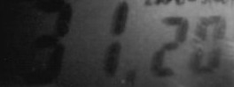 |  |  | 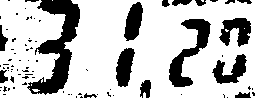
(a) | (b) | (c) | (d)
Fig. 1. Thresholding of the grayscale image: (a) original image; binary image resulting from (b) the global; (c) Otsu and (d) the local thresholding.

- Выделение на изображении областей с высокочастотными колебаниями интенсивности. Функция осцилляций.
С целью выделения областей с осцилляцией интенсивности чаще всего вычисляют градиент изображения или некоторые другие со схожими свойствами дифференциальные операторы.
The frequently used gradient operators include Roberts, Prewitts, Sobel, Kirsch, Laplacian and LOG operators [16]. Cons-idering computing time and noise squelch, the improved sobel kernel method is recommended in [17, 18] to compute gradient and determine direction. Four Sobel kernel operators representing 0°, 45°, 90° and 135° directions are applied to each pixel (x, y) and the maximum of the four values is used as gradient of pixel (x, y). Then the gradient image should be transformed to binary image, for example, by the Otsu’s method.
Однако непосредственное применение методики [17, 18] к исходному изображению не дает нужного эффекта (будет продемонстрировано далее), поскольку не приводит к отчетливому выделению нужной области. Как отмечается в [17] the image can be reduced preliminary to a quarter of the original one with bilinear interpolation, then it must be transformed into gray image, and finally, the contrast of image should be enhanced. Такая последовательность операций увеличивает временные затраты, не является строго обоснованной и поэтому не может считаться надежной в общем случае. Это связано с тем, что градиент функции по своему физическому смыслу указывает направление максимального возрастания/убывания функции и количественно характеризует крутизну функции в каждой точке (на разных участках). Поэтому градиент не совсем походит для обнаружения сильно осциллирующих функций.
В настоящей работе в качестве индикатора осцилляций интенсивности на различных участках бинарного изображения предлагается использовать новую точечную характеристику v(x, y), представляющую собой суммарное количество p_{x} и p_{y} скачков интенсивности “black-white” и “white-black” по х и у осям в окрестности каждого пиксела (x, y) бинарного изображения. Назовем двумерную функцию v(x, y) «функцией осцилляций». За окрестность пиксела принимается квадратное окно размером $k×k$ с центром в текущем пикселе (x, y) (Рис. 2a). Причем допустима оценка v(x, y) в двух нормах: v(x, y) = max(p_{x}, p_{y}) или v(x, y) = (p_{x} + p_{y})/2, которые на практике, однако, дают почти одинаковые результаты. На первый взгляд вычисление двух функций p_{x}(x, y) и p_{у}(x, y) с помощью скользящего окна по всему исходному бинарному изображению может показаться затратной операцией, однако это не так, поскольку здесь также могут быть использованы интегралы изображений, а точнее интегралы предварительно сформированных изображений i_{x}(x, y) и i_{у}(x, y). Каждый пиксел этих изображений занимает 1 бит информации, т.е. может принимать значение 0 или 1 в зависимости от того, наблюдается ли относительный скачок интенсивности у соседей справа или слева, тогда i_{x}(x, y)=1, иначе i_{x}(x, y)=0 (Рис. 2b); либо относительный скачок интенсивности у соседей сверху или снизу, тогда i_{y}(x, y)=1, иначе i_{y}(x, y)=0 (Рис. 2c). Еще раз подчеркнем, что исходным для анализа и формирования изображений i_{x}(x, y) и i_{у}(x, y) служит бинарное изображение. В примере, представленном на рис. 2 количество скачков интенсивности p_{x}(x, y)=46 и p_{y}(x, y)=2, поэтому величина функции осцилляций в пикселе (x, y) равна v(x, y) = max(p_{x}, p_{y})=46.

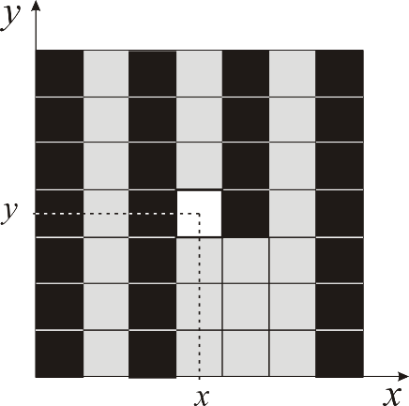 | 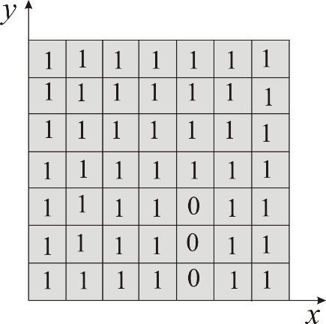 | 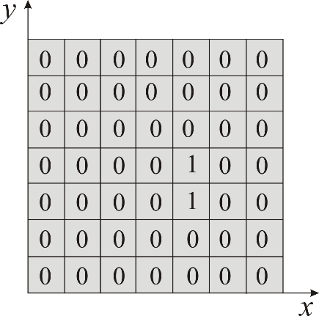
(a) | (b) | (c)
Рис. 2. Пример вычисления функции осцилляций: (a) модель фрагмента бинарного изображения в окне размером $7×7$ с центральным пикселем (x, y), (b) функция i_{x}(x, y) в том же окне, (c) функция i_{у}(x, y) в том же окне.

В соответствии с вышесказанным быстрое вычисление функций p_{x}(x, y) и p_{у}(x, y) возможно на базе следующих формул

$$p_{x}\left(x, y\right)=I_{x+n, y+n}\left(i_{x}\right)-I_{x+n, y-n-1}\left(i_{x}\right)-I_{x-n-1,y+n}\left(i_{x}\right)+I_{x-n-1,y-n-1}\left(i_{x}\right),$$

$$p_{y}\left(x, y\right)=I_{x+n, y+n}\left(i_{y}\right)-I_{x+n, y-n-1}\left(i_{y}\right)-I_{x-n-1,y+n}\left(i_{y}\right)+I_{x-n-1,y-n-1}\left(i_{y}\right),$$

где n есть полу-размер скользящего окна k, т.е. k=2n+1. Отметим, что если положить n=7 (k=15), то значения функций p_{x} и p_{y} будут лежать в диапазоне величин от 0 до 255, границы которого соответствуют a range of intensities of shades of gray for 8-bit monochrome images. Такой размер скользящего окна может быть выбран как параметр по умолчанию, но нет никаких препятствий для оптимизации этого параметра в конкретных ситуациях.
Как работает функция осцилляций для бинарных изображений демонстрируется рис. 3. Фрагменты изображения с высокой частотой колебаний интенсивности превращаются в сплошные фигуры при обработке изображения на рис. 3a функцией плотности, а от сплошных одноцветных фигур остаются лишь контуры (рис. 3b). Бинаризация функции осцилляций лишь подчеркивает указанный факт (рис. 3c).

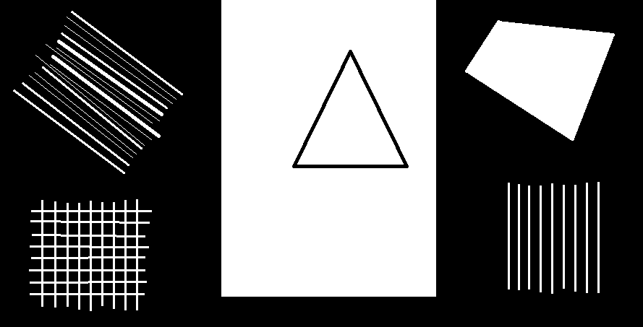 | 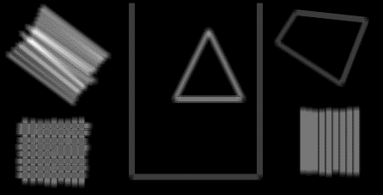 | 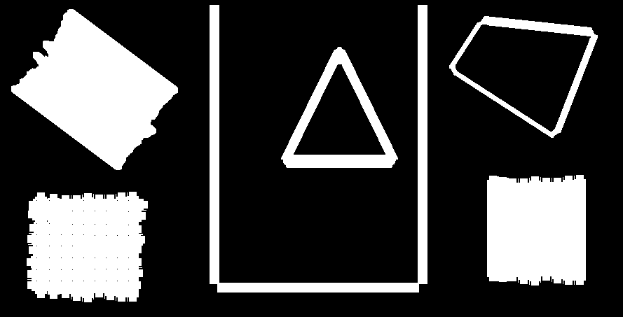
(a) | (b) | (c)
Рис. 3. Вычисление функции осцилляций при обработке бинарных изображений: (а) исходное бинарное изображение, (b) двумерная функция осцилляций исходного изображения в оттенках серого, (с) бинаризованная по методу Otsu функция осцилляций.

На рис. 4 продемонстрирован пример вычисления функции осцилляций с целью обнаружения забора на освещенной лесной поляне (рис. 4a), который обладает всеми чертами наблюдаемого объекта с высокочастотными колебаниями интенсивности. Обработка исходного изображения, показанного на рис. 4a, оператором Собеля (с последующей бинаризацией) обеспечивает выделение интересующего участка изображения, однако паразитные хорошо освещенные участки сложного фона не удается исключить (рис. 4b). Такой результат нельзя считать положительным. Аналогичные проблемы могут возникать при локальной или пороговой бинаризации изображения (см. рис. 4c). Отмеченных недостатков лишен способ обработки бинаризованного изображения с помощью предложенной функции осцилляций v (x, y). На рис. 4d в оттенках серого изображена двумерная функция v (x, y), вычисленная для бинарного изображения на рис. 4c. Анализ изображения на рис. 4d позволяет сделать вывод о том, что функция осцилляций обеспечивает четкое и надежное выделение участков колебаний интенсивности (в нашем случае фронтальных звеньев забора) из сложного фона даже при сильной неравномерности освещения.

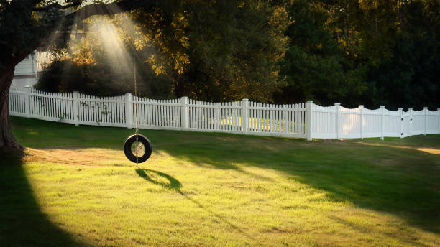 | 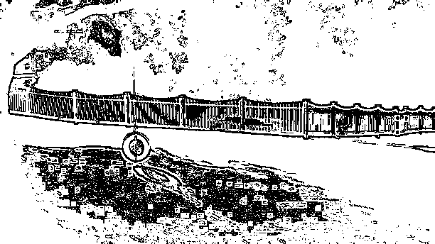
(a) | (b)
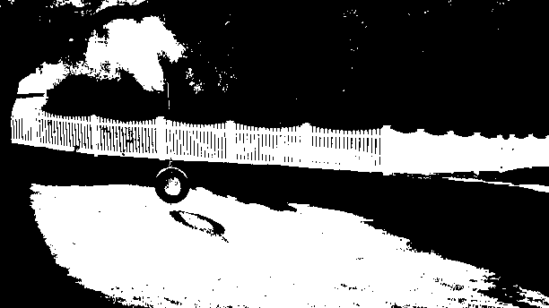 | 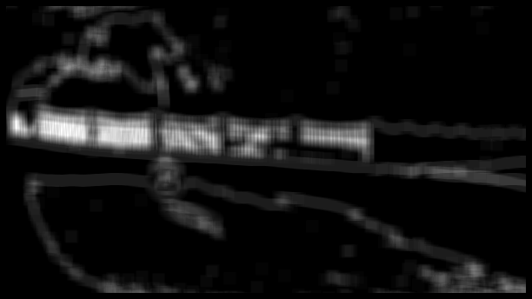
(c) | (d)
Рис. 4. Выделение высокочастотных областей изображений при вычислении функции осцилляций: (а) исходное изображение, (b) изображение после обработки оператором Собеля, (с) бинаризованное методом Otsu изображение, (d) функция осцилляций бинарного изображения (с).

4. Метод связанных компонент
Конечная цель всех описанных выше операций обработки заключается в выделении специфических фрагментов изображений в виде отдельных друг от друга областей. Такие области в терминологии обработки изображений называют связанными компонентами или иногда блобсами.
Для маркировки («раскрашивания») блобсов с целью дальнейшего анализа и обработки применяют метод связанных компонент [19]. Имеется большое количество алгоритмов связывания компонент. Наибольшее распространение получили следующие алгоритмы:
1. Рекурсивные алгоритмы поиска на основе неориентированного графа,
2. Двухэтапный метод, основанный на алгоритме сканирования и слияния классов эквивалентности.
Будем называть пиксел, который еще не получил свой маркер в процессе закрашивания «черным».
В алгоритмах первого типа для каждого связанного компонента находится первый «черный» пиксел при последовательном сканировании бинарного изображения и производится рекурсивное «закрашивание» всего обнаруженного компонента. При маркировки каждого k-го компонента интенсивность его пикселов определяется равной оттенку серого k и дополнительно вычисляется его площадь

$$S\left(k\right)=\sum_{x, y}{b\left(x, y\right),}$$
where
$b\left(x,y\right)=\left\{\begin{matrix}1, if i\left(x,y\right)=k \\ 0, if i(x,y≠k\end{matrix}\right.$,

а также минимальные x_{min}(k), y_{min}(k) и максимальные его границы x_{max}(k), y_{max}(k) по x- and y-осям и координаты центра x_{c}=[x_{min}(k)+ x_{max}(k)]/2, y_{c}=[y_{min}(k)+ y_{max}(k)]/2.

4.1. Простейший рекурсивный алгоритм закрашивания. В простейшей процедуре после закрашивания текущего пиксела вызывается эта же процедура для закрашивания первого «черного» пиксела из четырех ближайших соседей. Если оказывается, что все соседи уже имеют не нулевой маркер, то процедура возвращается на предыдущий уровень, где снова зондируются ближайшие черные соседи. Такое определение функции является рекурсивным. Рекурсия позволяет упростить запись некоторых алгоритмов. Но для этого алгоритма рекурсия порождает существенные проблемы — рекурсивные вызовы функции закрашивания делаются для каждого пиксела, что обычно приводит к переполнению стека в ходе выполнения компьютерной программы. Практика показывает, что этот алгоритм неприемлем для фигур площадью больше, чем в тысячу пикселов.
Отметим, что можно построить подобный алгоритм и без рекурсии, если вместо стека компьютера использовать отдельные массивы, в которых хранятся координаты пиксела в процедуру закрашивания. Тогда стек не переполняется.
4.2. Рекурсивный алгоритм закрашивания линиями. Данный алгоритм получил широкое распространение в компьютерной графике. От приведенного ранее простейшего рекурсивного алгоритма он отличается тем, что на каждом шаге закрашивания рисуется горизонтальная линия, которая размещается между пикселами контура. Алгоритм рекурсивный, но поскольку вызов функции осуществляется для линии, а не для каждого отдельного пиксела, то количество вложенных вызовов уменьшается пропорционально длине линии. Это уменьшает нагрузку на стековую память компьютера.
4.3. Двухэтапный алгоритм маркировки компонент. Алгоритмы этого типа предназначены для обработки изображений большого размера. Рассмотрим классический алгоритм маркировки связных компонент на основе структуры данных для объединения-поиска.
На первом проходе алгоритм пытается не только назначить новую метку не помеченному пикселу, а в первую очередь распространить метки правым и нижним соседям уже помеченных пикселов. Когда возникает ситуация, в которой две различные метки могут распространиться на один и тот же пиксел, то для распространения выбирается метка с меньшим значением. На рис. 5a представлена модель бинарного изображения, схема построчного сканирования сверху-вниз/слева-направо и присвоения новых меток (большие горизонтальные стрелки), а также распространение ранее присвоенных меток соседу снизу и справа (маленькие стрелки). Во время первого прохода кроме присвоения меток еще определяются отношения эквивалентности временных меток, обозначенные на рис. 5b черными квадратами с белыми номерами меток. Затем множество отношений эквивалентности сохраняется в виде таблицы (рис. 5c, таблица 1), причем у каждой временной области (метки) может оказаться один или несколько эквивалентных лейблов с меньшими номерами, как в нашем примере область 5 имеет эквивалентные метки 3 и 4. Далее в процессе обработки таблицы, в которой записаны отношения эквивалентности (см. табл. 1), определяются классы эквивалентности (рис. 5c, таблица 2). В представленном на рис. 5 случае обнаружено 2 класса: 1 и 6, поэтому в соответствии с табличными данными меткам 1, 2, 3, 4, 5 назначается класс эквивалентности 1, а метке 6 назначается класс 6. Поясним почему метка 3 также отнесена к классу 1: поскольку метка 5 эквивалента 3 и 4, а метка 4 эквивалента 1, то значит, что метка 5 также эквивалента 1, что влечет за собой эквивалентность 3 и 1. Таким образом, из всех отношений эквивалентности выбирается одна метка, например, с минимальным номером, которая становится номером класса.
На втором проходе выполняется присвоения каждому пикселу выходного изображения метки его класса эквивалентности (рис. 5d). После того как связанные компоненты будут промаркированы можно определить их площадь S, габариты x_{min}(k), y_{min}(k), x_{max}(k), y_{max}(k) и центр x_{c}, y_{c}.

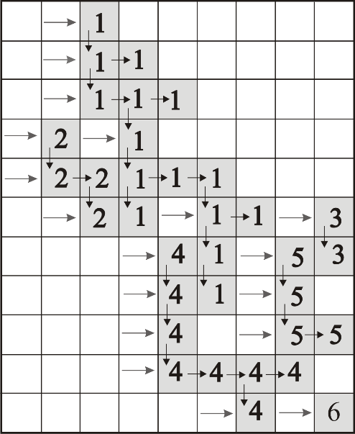 | 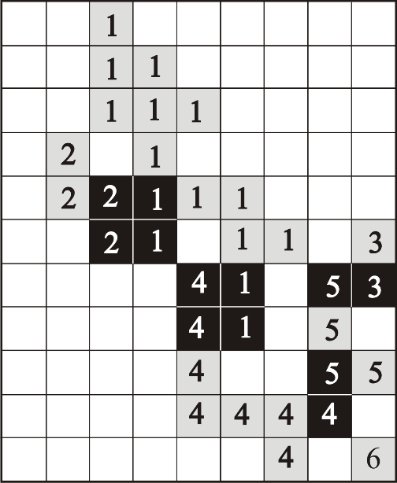
(a) | (b)
Таблица 1. Отношения эквивалентности  Таблица 2. Классы эквивалентности | 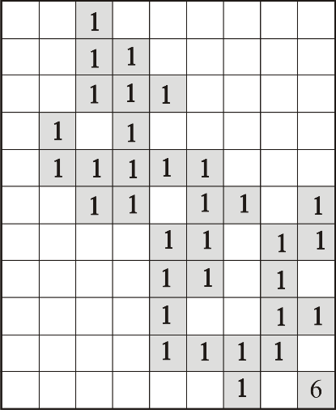
  Label | 1 | 2 | 3 | 4 | 5 | 6
  Equivalent I | 0 | 1 | 0 | 1 | 3 | 0
  Equivalent II |  |  |  |  | 4
  Label | 1 | 2 | 3 | 4 | 5 | 6
  Equivalent | 0 | 1 | 1 | 1 | 1 | 0
(с) | (d)
Рис. 5. Применение классического алгоритма на основе структуры данных объединения-поиска к бинарному изображению: (а) схема маркировки бинарного изображения, (b) выделение эквивалентных областей на маркированном изображении, (с) структура данных для объединения эквивалентных областей, (d) маркированное изображение после объединения эквивалентных областей.

Рис. 6b демонстрирует результат связывания («раскрашивания») компонент бинарного изображения (рис. 6a), исходным для которого послужила двумерная картина в оттенках серого функции флуктуаций (рис. 4d), вычисленной для изображения освещенной лесной поляны с забором (рис. 4a).

 | 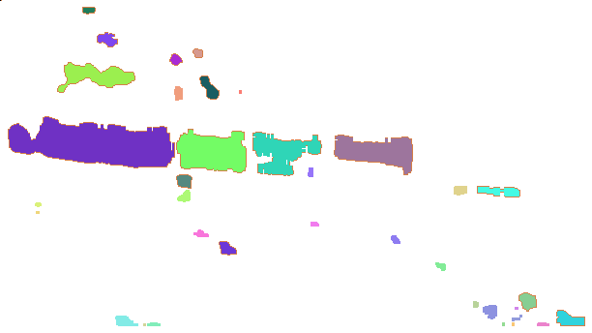
(a) | (b)
Рис. 6. Связывание («раскрашивание») компонент бинарного изображения: (а) бинарное изображение, (b) связанные («раскрашенные») компоненты.

- Выделение граничного контура
С целью геометрической локализации обнаруженных областей со специфическими визуальными свойствами требуется выделить их наружный контур. Для выделения граничного контура связанной компоненты используют различные методы.
Простейший способ получения краев объекта бинарного изображения заключается в размытии или расфокусировке изображения и вычитания из него исходного.
На самом деле существует множество других простых алгоритмов пространственной фильтрации для обнаружения краев даже на полутоновых изображениях, такие как Laplacian [20], Canny [21] и т. д.
Оператор Лапласа относится к операции фильтрации с пространственным повышением резкости и представляет собой сумму вторых частных производных по координатам. Дискретный аналог оператора Лапласа используется в частности для определения краев объектов на изображении. Края формируются из множества пикселей, в которых оператор Лапласа принимает нулевые значения, т.к. нули вторых производных функции соответствуют экстремальным перепадам интенсивности.
Детектор ребер Канни [21] строится на основании оператора Sobel [22] или оператора Scharr [23], который является улучшенным вариантом оператора Sobel, и базируется на вычислении первых производных (магнитуд и направлений) функции интенсивности пикселей посредством применения этих операторов. В качестве направления градиента используется максимум величины градиента в четырех возможных направлениях 0°, 45°, 90°, 135°.
К недостаткам методов относится то, что получаемые контуры в данных методах часто имеют неконтролируемую ширину или терпят разрывы, поэтому для выделения истинного граничного замкнутого контура шириной один пиксел требуется дополнительная их обработка.
Тем не менее проблема детектирования контуров намного шире, чем здесь представлено, и имеется много классов методов, позволяющих успешно ее решить [24]. К счастью, в нашей задаче локализации области, являющейся многоугольником, нет необходимости точного построения контура, достаточно лишь обозначить основные граничные пиксели, передающие внешние очертания области, и применить, например, преобразование Хафа к массиву отсортированных пикселей. Поэтому для решения такого типа задачи предлагается очевидный алгоритм последовательного сканирования изображения по строкам слева-направо и справа-налево, а также по столбцам снизу-вверх и сверху-вниз. На рис. 7 представлена схема сканирования изображения, состоящего из трех связанных компонент 1, 2 и 3, и выделения внешнего контура 1-й компоненты, обозначенной на рис. 7 темно серым цветом.

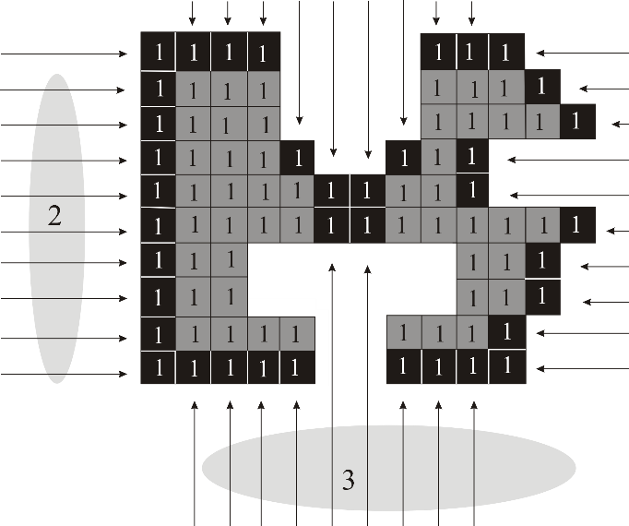
Рис. 7. Схема сканирования изображения, состоящего из трех компонент1, 2 и 3, и выделения внешнего контура компоненты 1.

Для ускорения процесса сканирования можно ограничить область сканирования габаритами связанной, в нашем случае компоненты с лейблом 1, по осям х и у.
Пиксел считается контурным, если при сканировании происходит первое изменение цвета (лейбла) пиксела от фонового до цвета (маркера) связанной компоненты. Пиксели выделяемого контура показаны на рис. 7 черными квадратами. Можно заметить, что выделенный контур не является полностью замкнутым так, как часть граничных точек остается в тени впереди расположенных пикселей по отношению к направлению сканирования. Подчеркнем, однако, что данный простейший алгоритм позволит построить полностью замкнутый контур компоненты, если снять условие останова цикла сканирования вдоль линии при первом изменении цвета скана от фонового до цвета связанной компоненты. В таком случае все затененные пиксели также будут отмечены. Однако в нашей задаче этого не требуется, так как нужны лишь предельно внешние очертания области интереса.

- Преобразование Хафа и поиск максимумов
Задача построения многоугольника, локализующего обнаруженную область по ее контуру, может быть решена с помощью преобразования Хафа, которое позволяет обнаружить отрезки прямых линий на изображениях [25].
Главная идея преобразования Хафа заключается в переходе от уравнения прямой в декартовых координатах к ее уравнению в параметрах ρ и θ. Параметр ρ есть длина нормали к прямой, проведенной из начала координат, а θ - между этой нормалью и осью абсцисс (рис. 8). При таком представлении прямой не появляются бесконечные параметры, как, например, в уравнении прямой, параллельной оси ординат, в декартовых координатах.
Конкретные параметры ρ_{i} и θ_{j} обеспечивают попадание некоторой точки с координатами x₁ и y₁ на рассматриваемую прямую:
$$ρ_{i}=x_{1}cosθ_{j}+y_{1}sinθ_{j}.$$
Количество точек с координатами (x_{m}, y_{m}), m = 1, 2…, оказавшихся на этой прямой (см. рис. 6), хранится в ячейке z_{ij} = z(ρ_{i}, θ_{j}) двумерного массива, называемого аккумулятором. Чем больше таких точек, тем больше величина z_{ij}. Поэтому обнаружение k ярко выраженных прямых, проходящих через сравнительно большее количество точек (пикселей) на плоскости, сводится к обнаружению первых k локальных максимумов двумерной функции z(ρ, θ). В этом заключена суть алгоритма обнаружения прямых на основе преобразования Хафа.
Заметим, что более точное выделение прямых возможно в случае выбора системы координат, связанной с центром (x_{c}, y_{c}) каждой обнаруженной компоненты, в отличие от использования лабораторной системы координат.

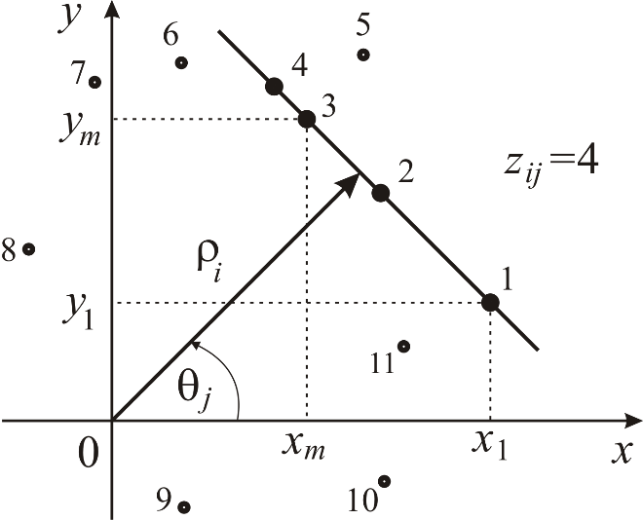
Рис. 8. Демонстрация обнаружения прямых в пространстве Хафа: 1, 2, …, 11 – номера точек на плоскости, для которых проверяются условия их попадания на прямые с разными ρ и θ.

Для поиска первых k-локальных максимума может быть рекомендован следующий алгоритм (рис. 9).
Первый максимум, соответствующий параметрам ρ_{1max} и θ_{1max}, находится как z_{1max}= max(z_{ij}) аккумулятора z_{ij}. Затем организуется вычислительный цикл, в котором индикаторный уровень z_{level} опускается на 1 начиная от z_{1max} до появления k-го максимума. Определение каждого следующего после 1-го максимума осуществляется с помощью проверки условий
- Величина аккумулятора в точке (ρ_{i},θ_{j}) превосходит текущий уровень z_{level}, т.е.
z_{ij}>z_{level},
- Величина θ_{j} не совпадает с углами θ ранее найденных p максимумов, т.е.
$$\left|θ_{j}-θ_{pmax}\right|>∆θ,$$
где p=1, 2,…,k-1, Δθ – заданный диапазон углов. Данные условие можно также назвать условием исключения максимумов с близкими углами в пределах Δθ.
- Аккумулятор z_{ij} превосходит всех ближайших соседей по величине, т.е.
z_{ij}>( z_{i-1 j+1}, z_{i-1 j}, z_{i-1 j-1}, z_{i j+1}, z_{i j-1}, z_{i+1 j}, z_{i+1 j}, z_{i+1 j+1}).

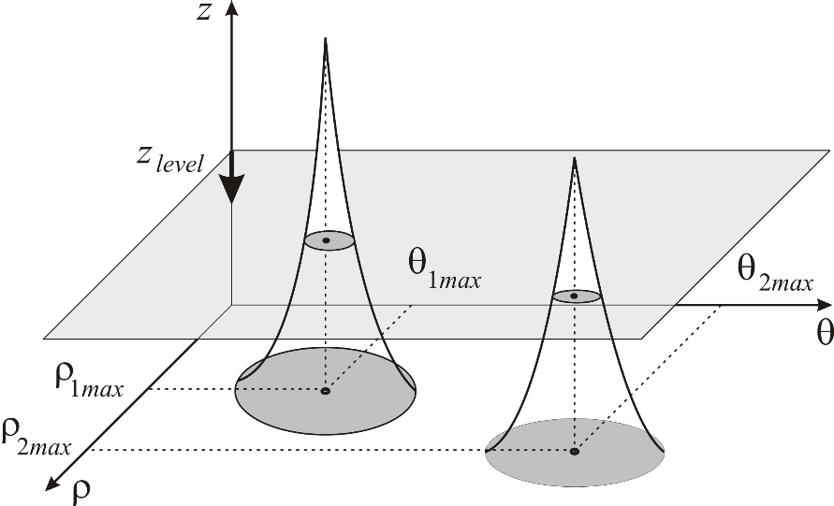

Рис. 9. Поиск k локальных максимума в пространстве Хафа.

Вершины k-угольника на плоскости (x0y) находятся как пересечения найденных в пространстве Хафа k смежных прямых

$$x_{n}=\frac{ρ_{n+1 max}sinθ_{n max}-ρ_{n max}sinθ_{n+1 max}}{sinθ_{n max}cosθ_{n+1 max}-cosθ_{n max}sinθ_{n+1 max}},$$

$$y_{n}=\frac{ρ_{n max}-x_{n}cosθ_{n max}}{sinθ_{n max}},$$

где n=1, 2,…,k, при этом величины с индексом k+1 совпадают с величинами, имеющими индекс 1.

- Демонстрация алгоритма обнаружения и локализации
Результаты применения предложенного алгоритма буду продемонстрированы на примере локализации QR-кодов, которые являются типичными представителями областей изображений с высоким уровнем колебаний интенсивности, ограниченных замкнутыми четырехугольниками. Отметим, что часто на практике проводится предварительная обработка исходных изображений в целях исключения гауссовских и особенно импульсных шумов. Наименьше искажения при обработке вносят адаптивные методы подавления шумовой составляющей изображений, в частности при решении рассматриваемых задач может быть рекомендован переключающий медианный фильтр, который исключает не только одиночные импульсы, но и многопиксельные [26]. На рис. 10 показаны этапы обнаружения и локализации трех QR-кодов, размещенных на гранях куба (рис. 10a): 1-й шаг– пороговая бинаризация исходного изображения метом Оцу (рис. 10b), 2-й шаг – вычисление двумерной функции осцилляций (рис. 10c), 3-й шаг – пороговая бинаризация по среднему уровню (рис. 10d), 4-й шаг – выделение связанных компонент I, II и III (рис. 10e), 5-шаг – выделение внешних контуров связанных компонент I, II и III (рис. 10f), 6-й шаг – преобразование Хафа каждой из связанных компонент, рис. 10g, где показана зависимость (синограмма) интенсивности z_{ij} = z(ρ_{i}, θ_{j}) и четыре первых максимума, пронумерованных по возрастанию угла θ для контура связанной компоненты I, рис. 10h, где представлена трехмерная зависимость интенсивности z_{ij} = z(ρ_{i}, θ_{j})), 7-й шаг – локализация областей I, II и III четырехугольниками, fig. 10j.

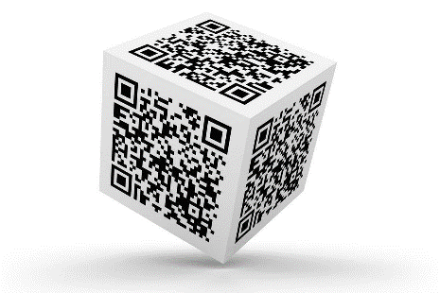 | 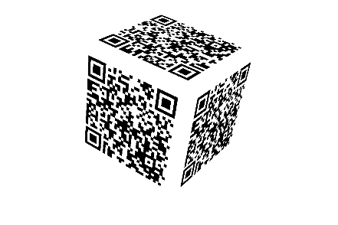 | 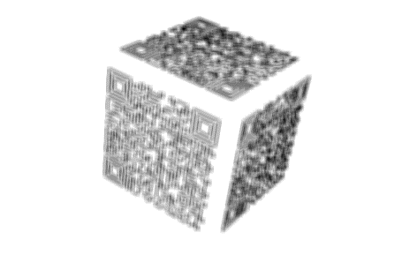
(a) | (b) | (c)
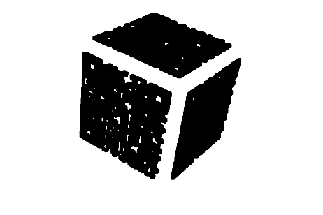 | 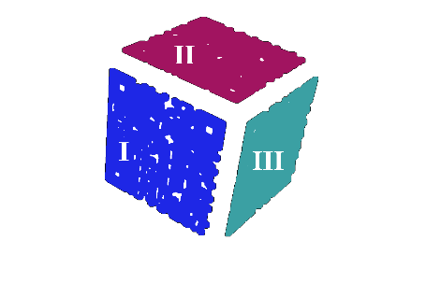 | 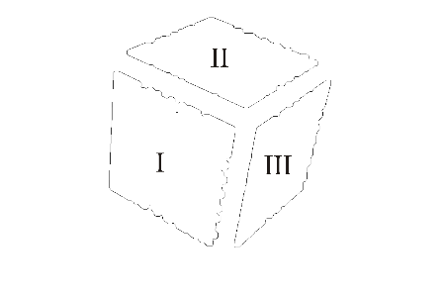
(d) | (e) | (f)
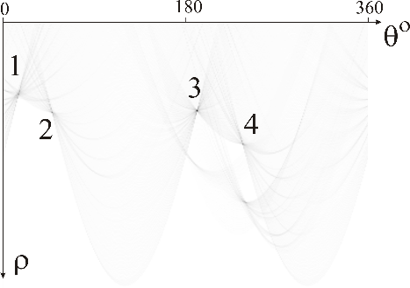 | 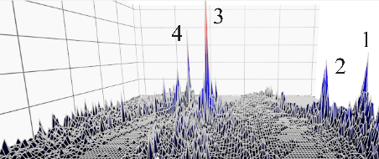 | 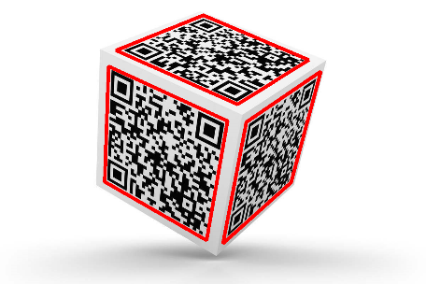
(g) | (h) | (j)
Рис. 10. Обнаружение и локализация трех QR-кодов: (a) исходное изображение, (b) бинаризованное методом Оцу изображение, (c) функция осцилляций интенсивности, (d) бинаризованная по среднему уровню функция осцилляций интенсивности, (e) связанные компоненты I, II и III, (f) контуры связанных компонент I, II и III, (g) синограмма контура I компоненты, (h) преобразование Хафа внешнего контура I компоненты, (j) выделенные красными четырехугольниками QR-коды.

Пример на рис. 10 является демонстрацией успешного решения задачи локализации областей с высоким уровнем осцилляции интенсивности, но использованное в примере исходное изображение имеет достаточно простой фон. Рис. 11 9 представляет завершающую стадию предлагаемого алгоритма локализации таких областей для изображения со сложным фоном и неравномерной освещенностью (см. рис. 4a). Перед построением четырехугольников с применением преобразования Хафа была произведена фильтрация связанных компонент на рис. 6b по условию малости их площадей (см. результат фильтрации рис. 11a ). Отметим, что способ фильтрации может варьироваться в зависимости от конкретной ситуации. Итак, фрагменты забора успешно локализованы в четырехугольных областях (fig. 11b). Однако налицо одна выделенная самым верхним четырехугольником область, не относящаяся к забору. Проблема исключения паразитных областей решается добавлением и настройкой фильтров по заранее заданным параметрам (выпуклость, процент заполнения, углы между сторонами и т.д.).

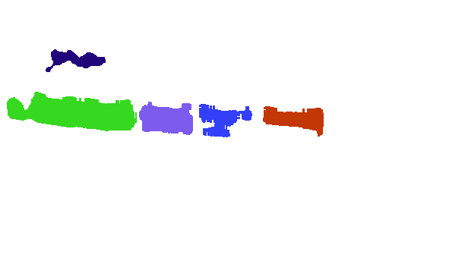 | 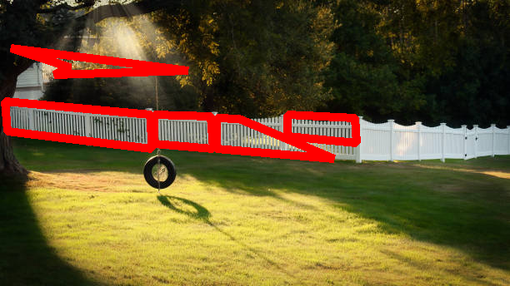
(а) | (b)
Рис.11. Локализация четырехугольниками связанных компонент: (а) связанные компоненты, показанные на рис. 6b, после фильтрации компонент с малой площадью, (b) локализация четырехугольниками фрагментов забора (рис. 3а) как областей изображения с высоким уровнем осцилляции интенсивности.

Выводы

В работе предложена последовательность алгоритмов обнаружения и локализации фрагментов изображений, отличающихся высокочастотными пространственными колебаниями интенсивности. Рекомендована к употреблению новая процедура анализа изображений, названная функцией осцилляций, предназначенная для обнаружения и выделения участков колебаний интенсивности. Предложен простой алгоритм выделения контуров связанных компонент в качестве первого шага построения k-угольников на основе преобразования Хафа. Предложен и исследован алгоритм поиска k-первых локальных максимумов преобразования Хафа. На тестовых примерах продемонстрирована успешная локализация фрагментов изображений с помощью описанного подхода. Высокая скорость счета обеспечивается широким применением интегрального представления изображений. Рассмотренный подход распознавания образов может быть использован как самостоятельная методика решения поставленных задач, а также как средство усиления уверенности и корректности принятия решений при совместном использовании с альтернативными методами локализации областей интереса, в частности salient objects.

1. C. El Hachem, R. Santiago, L. Painvin, G. Perrot and R. Couturier, "Brick Orientation Adjustment in the Automotive Industry using Image Processing Techniques," 2022 8th International Conference on Control, Decision and Information Technologies (CoDIT), Istanbul, Turkey, 2022, pp. 729-733, doi: 10.1109/CoDIT55151.2022.9803927.
2. Dougherty, G. (2009). Digital Image Processing for Medical Applications. Cambridge: Cambridge University Press. doi:10.1017/CBO9780511609657
3. Weiyi Shi The Application of Image Processing in the Criminal Investigation // Advances in Computer Science Research, 2016, volume 71, pp. 139-142
4. Piet B. W. Schwering, Rob A. W. Kemp, Klamer Schutte Image enhancement technology research for army applications Proceedings Volume 8706, Infrared Imaging Systems: Design, Analysis, Modeling, and Testing XXIV; 87060O (2013) https://doi.org/10.1117/12.2017855.
5. Fan, L. Image processing algorithm of Hartmann method aberration automatic measurement system with tensor product model. J Image Video Proc. 2019, 43 (2019). https://doi.org/10.1186/s13640-019-0440-9
6. Howard, W.R. (2007-02-20). "Pattern Recognition and Machine Learning". Kybernetes. 36 (2): 275. doi:10.1108/03684920710743466
7. T. Liu, Z. Yuan, J. Sun, J. Wang, N. Zheng, T. X., and S. H.Y., “Learning to detect a salient object,” IEEE TPAMI, no. 2, 2011.
8. C. Chen, J. Wei, C. Peng, W. Zhang, and H. Qin. Improved saliency detection in rgb-d images using two-phase depth estimation and selective deep fusion. IEEE Transactions on Image Processing (TIP), 29:4296– 4307, 2020.
9. Cheng MM, Mitra NJ, Huang X, Torr PH, Hu SM. Global Contrast Based Salient Region Detection. IEEE Trans Pattern Anal Mach Intell. 2015 Mar; 37(3):569-82. doi: 10.1109/TPAMI.2014.2345401. PMID: 26353262.
10. Viola, Paul; Jones, Michael J. (May 2004). "Robust Real-Time Face Detection". International Journal of Computer Vision. 57 (2): 137-154. doi:10.1023/b:visi.0000013087.49260.fb.
11. N. Otsu. A threshold selection method from gray-level histograms // IEEE Trans. Sys., Man., Cyber. : journal. — 1979. — Vol. 9. — P. 62—66.
12. D. Bradley, G. Roth. “Adaptive thresholding using the integral image”. Journal of Graphics Tools, 12(2), pp. 13- 21, 2007.
13. Niblack, W (1986), An introduction to Digital Image Processing, Prentice-Hall.
14. J. Sauvola and M. Pietikainen, “Adaptive document image binarization,” Pattern Recognition 33(2), pp. 225-236, 2000. DOI:10.1016/S0031-3203(99)00055-2
15. P. Koleda, M. Hrčková. “Global and Local Thresholding Techniques for Sawdust Analysis”. Acta Facultatis Technicae, vol. 1, pp. 33-42, 2018.
16. Zhang Honglin,”Proficient in Visual C++ digital image processing algorithm and implememtation(version 2)[M]”,Beijing, Posts & Telecom Press,2008.
17. L. Fang and C. Xie, 1-D barcode localization in complex background, in Proceedings of the IEEE International Conference on Computational Intelligence and Software Engineering, 2010, pp. 1-3.
18. Fadil Santosa, Madeline Goh, Bar Code Decoding in a Camera-Based Scanner: Analysis and Algorithm, September 2022, SIAM Journal on Imaging Sciences 15(3):1017-1040, DOI: 10.1137/21M1449658
19. Linda G. Shapiro, George C. Stockman. COMPUTER VISION. Prentice Hall. 2001. 580 p.
20. Gonzalez R., Rafael R. (2018). Digital image processing. New York, NY: Pearson. 1168 p.
21. J. Canny. A Computational Approach to Edge Detection. IEEE Trans. on Pattern Analysis and Machine Intelligence, 8(6), pp. 679-698 (1986).
22. K. Engel (2006), Real-time volume graphics,, с. 112-114
23. B. Jähne, H. Scharr, and S. Körkel. Principles of filter design. In Handbook of Computer Vision and Applications. Academic Press, 1999.
24. G. Papari, N. Petkov Edge and line oriented contour detection: State of the a / Image and Vision Computing 29 (2011) 79–103. doi:10.1016/j.imavis.2010.08.009
25. Hough, P.V.C. Method and means for recognizing complex patterns, U.S. Patent 3,069,654, Dec. 18, 1962.
26. Trubitsyn, A.A., Grachev, E.Y. Switching median filter for suppressing multi-pixel impulse noise // Computer Optics. – 2021. - 45(4), pp. 580–588. DOI: 10.18287/2412-6179-CO-841.

